МОУ СШ №2 п. Селижарово, Тверская область.
Праздничная программа для 3 класса.

«Аты – баты,

мы – солдаты!»

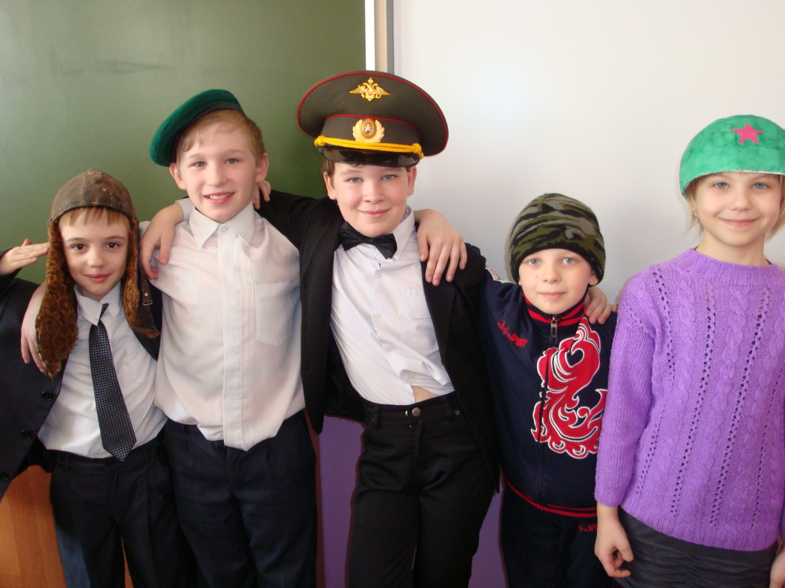

Подготовила классный руководитель: Барсукова Наталья Васильевна.

Учитель:
Дуют ветры в феврале, воют в трубах громко,
Змейкой мчится по земле лёгкая позёмка.
Поднимаясь, мчатся вдаль самолётов звенья.
Это празднует февраль армии рожденье.

Этот праздник – главный праздник
Всех мальчишек и мужчин.

Презентация «День Защитника Отечества» (Сегодня ты решаешь головоломки, задачи, пишешь диктанты, а завтра сможешь стать десантником, лётчиком…)

Учитель: Дорогие наши мальчики! Поздравляю вас с праздником. Желаю успехов в делах, счастья, доброго, чистого, мирного неба над головой. Растите сильными, смелыми, мужественными, добрыми, благородными.

Выходят девочки и читают стихотворения.

А мальчишек в этот день
Поздравлять нам всем не лень.
Хоть они и не малышки,
Но такие шалунишки,
Озорные сорванцы,
Как и в детстве, их отцы.
Все на пап они похожи,
Хоть намного их моложе.

Значит, вырастут они,
На защиту встав страны.
Чтобы сил им накопить,
Подарки мы должны вручить.
Дарим каждому морковку,
Чтобы прыгали вы ловко,
Бегали, как зайчики.
Угощайтесь, мальчики!

Угощают всех мальчишек нарезанной на кусочки морковкой.

Вот на всех вам апельсин,
Чтоб за всех стоял один,
Ну а все за одного,
Чтоб не бояться никого!

Угощают апельсином.

Чтоб с девчонками дружить,
Защищать их и любить,
Съешьте вы по мармеладке,
Будет все у вас в порядке.

Угощают всех мармеладом.

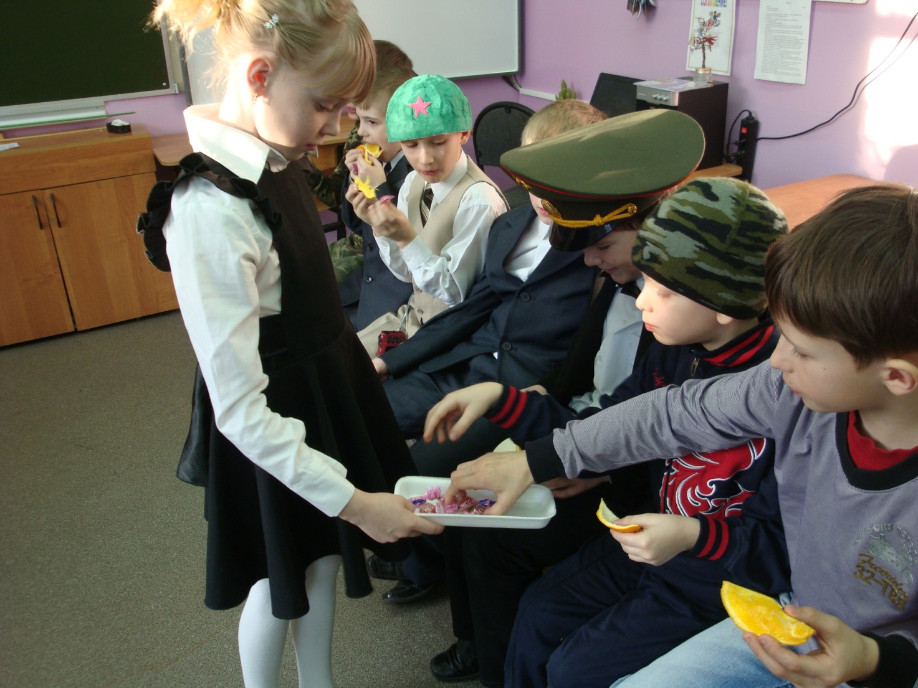

Мальчики!
С праздником вас поздравляем.
Никогда не болеть вам желаем!
Вырастайте поскорее и
Мужайте побыстрее !

Девочки исполняют частушки.

Мы девчушки-хохотушки.
Очень весело живём,
Про мальчишек мы частушки
Обязательно споём.

Мы поём для вас сегодня,
Просим не смеяться.
С двадцать третьим вас поздравить
Очень, очень рады!

В нашем классе каждый мальчик
Очень ловок и красив,
Потому так рад, конечно.
Весь наш женский коллектив.

В нашем классе все мальчишки
Любят отличиться.
Кто рисует, кто поёт
Кто-то веселиться.

На уроках не зевайте,
Будьте все внимательны
И хорошие оценки
Будут обязательно.

Разбуди мальчишек ночью,
В самой серединочке,
Правила они расскажут
Без одной запиночки.

Опозданья все мальчишки
Объясняют просто:
- А учиться на уроке
Никогда не поздно.

На уроках все мальчишки,
Даже очень хороши,
А приходит перемена
Ты пощады не ищи.

А мальчишки наши очень
Любят бегать и играть
И учиться обещают
На четыре и на пять.

Мы сегодня пожелаем
Честно Родине служить!
Защищать границы наши,
С детства дружбой дорожить.

Учитель:
Вы пока что маловаты,
Но вы в будущем солдаты
И сегодня мы проверим,
Кому Родину доверим.

Девочки исполняют песню «Бравые солдаты».

Девочки :
Не зря сегодня в этом зале
Поздравления прозвучали.
Давайте все дружно скажем: «Ура!»
Соревнования уж начать пришла пора.

Все. Ура!

По плечу победа смелым,
Ждёт того большой успех,
Кто не дрогнув, если нужно,
Вступит в бой один за всех.
Пусть жюри весь ход сраженья
Без промашки проследит,
Кто окажется дружнее,
Пусть, друзья, и победит!

Учитель: сегодня мы узнаем, какими качествами должен обладать защитник Родины.

На доске - парашюты из бумаги , на обратной стороне написаны качества настоящего солдата : ум, смелость, быстрота, внимательность, умение дружить, сила, выносливость, сдержанность, меткость. Девочки переворачивают парашюты после каждого соревнования. Парашюты превращаются в разноцветные шары.

Мальчики делятся на отряды. Каждый отряд придумывает название, девиз.

Учитель: Пора выбрать командира. Им станет лучший. Соревнование «Гонка за лидером».
-Какое растение можно использовать вместо ваты? (мох сфагнум)
-Какое дерево цветёт последним? (липа)
-Из какого дерева делают спички? (осина)
-Какие птицы улетают на юг? (скворцы, ласточки)
-Какое дерево является вечнозелёным? (ель, сосна)
-Он даёт мозгу наибольшую информацию. (мозг)
-Источник «топлива» для организма . (еда)
-Способ оздоровления всего организма . (тренировка)
-Лучший отдых для нервной системы . (сон)

Учитель: Солдат должен уметь быстро одеваться и вставать в строй.
Конкурс называется «Быстро встань в строй» . В этом конкурсе, вы, должны будете собрать на полу разбросанные карточки, на которых написаны цифры, и встать в строй соответственно своему порядковому номеру. Побеждает команда построившаяся первой.

Учитель: конкурс «Строевой». Проверим, как вы умеете выполнять повороты в строю, маршировать с песней.

Учитель:
Подоспели новые дела -
Нелегкое задание.
За дело взяться вам пора
И проявить старание.

Соревнование «Полоса препятствий». Сейчас вы должны будете по очереди выполнять задание:
- по сигналу, с воздушным шариком в руке, добежать до барьера (стул), и, перепрыгивая через препятствие, далее. Надо обежать стойку вокруг и вернуться в свою команду, передав шарик следующему. Это задание выполняют все игроки.
- с шаром в руке надо пролезть под всеми барьерами (стульями), по-пластунски.
Побеждает команда, затратившая меньше времени на полосу препятствий.

Учитель:
Переправа, переправа,
Берег левый, берег правый.
Соревнование «Болото». «Болото» - это тарелка с водой. Каждый подбегает (до определённой черты) и дует на «болото» (один раз), стараясь как можно больше выплеснуть воды.

Учитель: Солдаты должны быть сильными? Проверим. Соревнование «Рукопашный бой» ( амреслинг ). Сейчас мы проведем жеребьевку.

Учитель: Привал! Пора сварить обед, идём на рыбалку. Соревнование «Рыболовы». В ведре с водой плавают палочки -«рыбки».Задача каждого –добежать до «озера», поймать «удочкой» (ложкой) «рыбку» и положить её к себе в «садок». Задание выполняется по очереди.

Учитель: Пришла пора проверить вашу меткость. Соревнование «Потопи корабль» .В ведре с водой плавают «корабли» (консервные банки).По очереди стараются забросить в банки камушки., чтобы поскорее потопить их. Побеждает отряд, после броска которого «корабль» потонет.

Учитель:
Веселитесь и дружите,
Не болейте никогда,
А когда вам скучно станет,
Только крикните: «Игра!».

Игра «Вода, ножницы, бумага». Ножницы сильнее бумаги, бумага сильнее камня, камень сильнее ножниц.

Учитель.
Вот и заканчивается наш праздник.
Вам спасибо за старанье,
За задор и звонкий смех,
За азарт соревнованья,
За успехи. Счастья всем!
С Днём Защитника Отечества!

Презентация «С Днём Защитника Отечества»
Подведение итогов. Награждение мальчиков. Учитель вручает каждому мальчику письмо с пожеланиями. Родители дарят подарки. Заканчивается праздник чаепитием.

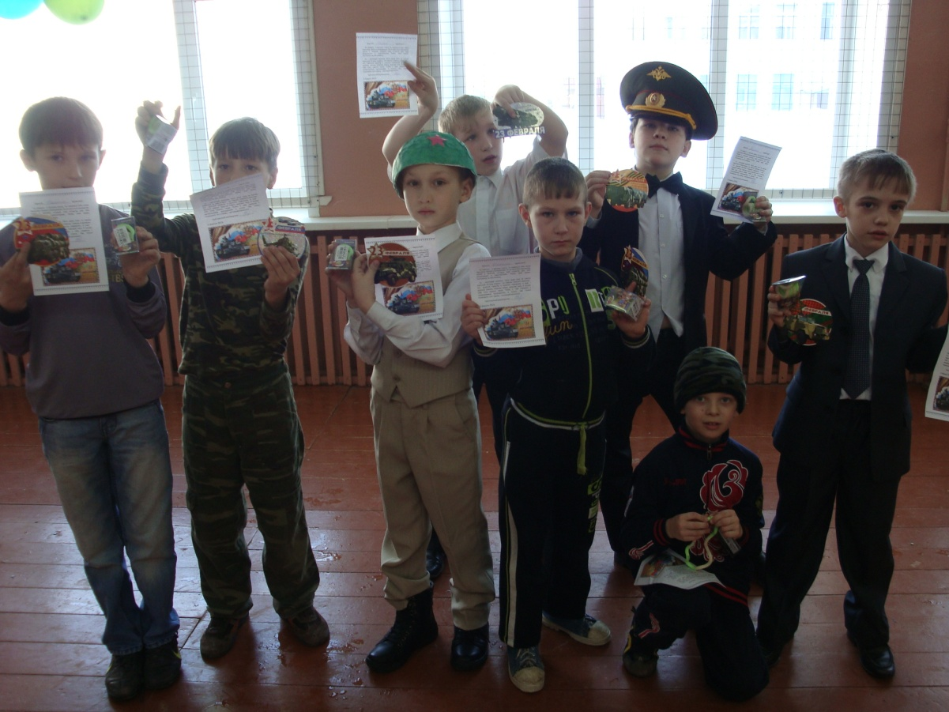
Использованные материалы.
23_fevralya/chastushki…23_fevralya/
Е.В.Савченко «Летний лагерь на базе школы. 1-5 классы» Москва « ВАКО» 2007
О.Е.Жиренко «»Внеклассные мероприятия. 3 класс» Москва « ВАКО» 2007
Приложение.

Дорогой ________________________ , здравствуй!
Ты учишься в третьем классе. Ты кажешься себе таким взрослым, умным и всезнающим. Но на свете есть множество вещей и явлений, которые ещё остаются для тебя загадочными и недоступными. Всему своё время. Постепенно ты всё узнаешь.
Ты – настоящий мужчина. Пусть даже пока не совсем взрослый. Но ведь возраст – не главное. Главное в мужчине - его мужской характер и мужское поведение. А ещё – мужское умение, мужская отвага, мужская сила. Я желаю тебе стать именно таким. Чтобы о тебе говорили с нескрываемым восхищением в голосе: «Вы только посмотрите, этот парень – настоящий мужчина!»
Твой классный руководитель: ______________
22 февраля 2013г
